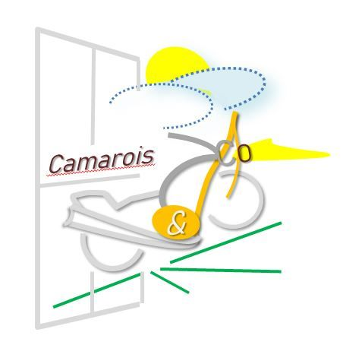 | BALADE MOTO
 | BULLETIN D’INSCRIPTION
Camarois & Co des Sables d’Olonne
vous donne rendez-vous

Samedi 23 avril 2022

Cinéma le Grand Palace
Boulevard du Souvenir Français
La Chaume
85100 Les Sables d’Olonne
 | Accueil à partir de 9h30. Départ à 10H30
Participation 5 € par casque en faveur de l’Association DEBRA Enfants Papillon.
Inscription obligatoire. 125 cm3 minimum 3 roues acceptées
NOM: ………………………………………………………………….Prénom : ………………………………………………..
Code Postal : ……………………………………………………….Ville : ………………………………………………………
Numéro de permis : ……………………………………………Téléphone : …………………………………………….
Mail : ………………………………………………………………….
Passager : Oui – Non Acceptez-vous de prendre un passager sur place : Oui – Non
MOTO. Marque :…………………………………………………………Modèle :………………………………………
Immatriculation : ……………………………………………….
ASSURANCE. Nom de la compagnie : …………………
Numéro de contrat : ………………………………………….
J’atteste par la présente de la conformité des renseignements ci-dessus et m’engage à respecter le code de la route pendant la durée de l’évènement ainsi que les règles de sécurité mises en place par l’organisation (ni burn ni wheeling, pas d’alcool ni arme ou objet dangereux), veiller au respect de l’environnement, n’occasionner aucune gêne aux riverains lors de mon passage. Je certifie que ma moto respecte les lois et normes en vigueur.

Fait à : ……………………………………………Le : …………………………….Signature : ……………………………..

Renseignements 06 63 53 88 79 ou camaroisco@orange.fr Facebook : Camarois & Co

